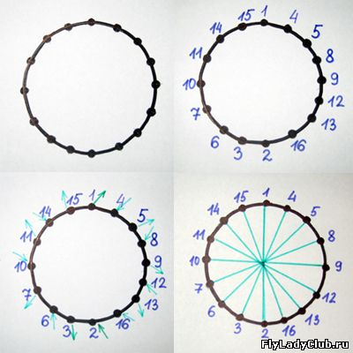
1 шаг - делим круг на части, наносим цифры
2 шаг - работу начинаем с левой стороны, иголку вставляем в цифру 1.
3 шаг- работа на лицевой стороне, иголку вставляем в цифру 2.
4шаг - работа на изнаночной стороне, иглу вставляем в цифру 3,
и т.д.
С лицевой стороны идут длинные стежки, а на изнанке - короткие
5 - сверху и снизу на готовой вазе сделали прямые линии и

Слева - это лицевая сторона, а справа изнанка

